İLANLI USUL İÇİN STANDART GAZETE İLANI FORMU

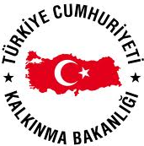
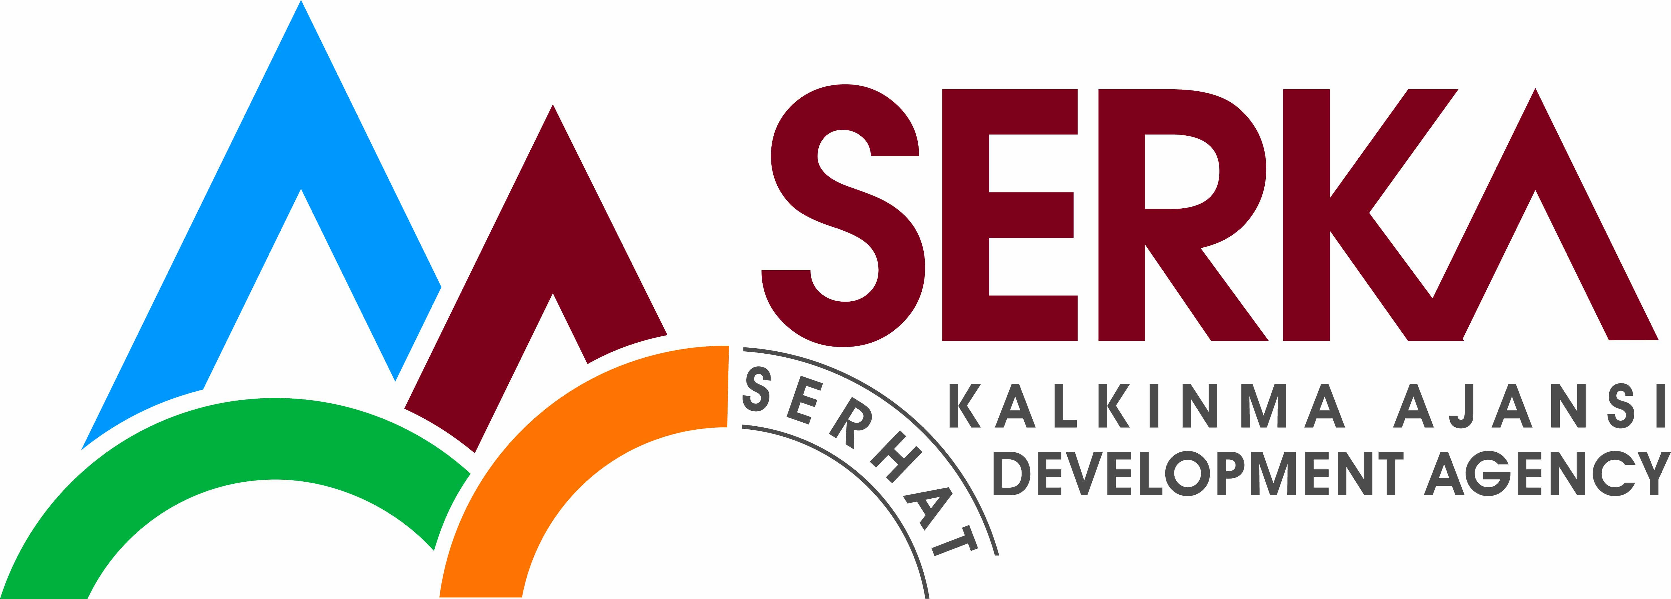

MOVSAN METAL PLASTİK MADEN İTH. İHR.NAK SAN. VE TİC. LTD. ŞTİ.

MAKİNE EKİPMAN ALIMI VE KÜÇÜK ÖLÇEKLİ YAPIM İŞLERİ İÇİN İHALE İLANI

MOVSAN METAL PLASTİK MADEN İTH. İHR.NAK.SANAYİ VE TİCARET LİMİTED ŞİRKETİ, SERHAT KALKINMA AJANSI İktisadi Geliştirme Mali Destek Programı-3 Programı “Fabrikada galvaniz tesisini revize etme,teknoloji yenileme,kapasite ve kalite artırma” kapsamında sağlanan mali destek ile Organize sanayi Bölgesi 3. Cadede No:4 IĞDIR’daTRA2/13-İGMD003/0015 için bir Mal Alımı ihalesi sonuçlandırmayı planlamaktadır.

Lot -1: Makine Ekipman Alımı
- Elektro Statik toz boya fırını (1 Adet)

Lot -2: Makine Ekipman Alımı
- 600 tonluk hidrolik pres ve kalıpları (1 Adet)

Lot -3: Makine Ekipman Alımı
- Sıcak daldırma sistemi(1 Adet)

İhaleye katılım koşulları, isteklilerde aranacak teknik ve mali bilgileri de içeren İhale Dosyası Organize Sanayi Bölgesi 3. Cadde no:4 IĞDIR adresinden veya www.serka.gov.tr internet adreslerinden temin edilebilir.

Teklif teslimi için son tarih ve saati: 20.07.2013, saat 13:00yer: Organize Sanayi Bölgesi 3. Cadde no:4 IĞDIR
İrtibat Kişisi: Eyyüp HAYKAR
Tel: (0532) 578 52 90, e-mail: ehaykar@movsan.com

Gerekli ek bilgi ya da açıklamalar; www.serka.gov.tr internet adresi yayınlanacaktır.

Teklifler, 20.07.2013 tarihinde, saat 14:00’da ve Organize Sanayi Bölgesi 3. Cadde no:4 IĞDIR adresinde yapılacak oturumda açılacaktır.

